
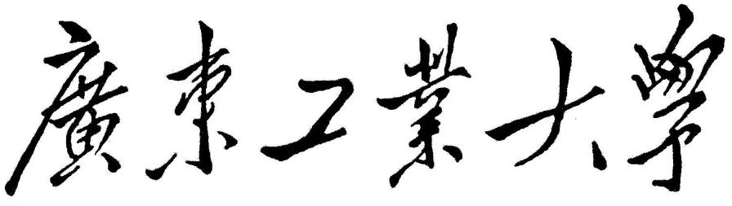

数据预处理与线性回归实战

学 院 计算机学院
专 业 计算机类
年级班别 2021级（9）班
学 号 3121005022
学生姓名 周忠曦

2022年4月1日

数据预处理与线性回归实战

周忠曦

陈杰栋

机电工程学院

陈杰栋

机电工程学院

摘 要

数据预处理过程会占用很多时间，虽然麻烦但也是必不可少且非常重要的一步。在数据能用于计算的前提下，我们希望数据预处理过程能够提升分析结果的准确性、缩短计算过程，这是数据预处理的目的。本文通过对有监督学习中的线性回归模型进行分析，同时总结一些数据预处理的方法。

关键词：线性回归 数据预处理

目录
一、 线性回归模型 6
1.定义： 6
2.实质： 7
3.损失函数： 7
4.最小化误差两法 7
最小二乘法： 7
梯度下降法： 8
二、 数据预处理 9
1. 标准化与归一化 9
2. 独热编码 10
3. 离散化 10
4. 缺失值的处理 11
5. 异常值的检测和处理 11
三、参考来源..................................12

- 线性回归模型

1.定义：
线性：指可加性和齐次性
回归：确定多个变量间相互依赖的定量关系
而线性回归目的在于如果 2 个或者多个变量之间存在“线性关系”，那么我们就可以通过历史数据，摸清变量之间的“套路”，建立一个有效的模型，来预测未来的变量结果。

2.实质：
找到一条线/超平面来拟合这些样本点，使他们之间的误差尽可能的小。而不同的线/超平面（不同的参数值）对应着不同的误差，我们需要找到让误差最小的线/超平面。

3.损失函数：
回归任务常用的损失函数有三种：均方误差（MSE）、均方根误差（RMSE）、平均绝对误差（MAE）,公式依次如下：
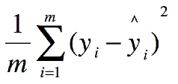
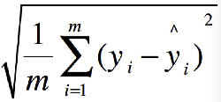
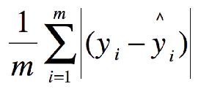

4.最小化误差两法

最小二乘法：

回归任务是拟合样本点，使误差尽可能的小。以一元线性函数y=kx+b为例，采用均方误差MSE作为损失函数，那么损失函数是关于变量k,b的函数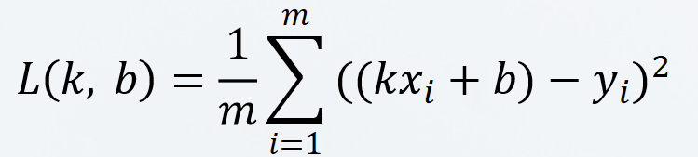

其中，m为样本个数。此时任务为最小化L(k, b)。最小化的方法即为对其分别求k和b的偏导，令其偏导等于0求解出k，b即可，多元线性回归求解也类似，公式如下：

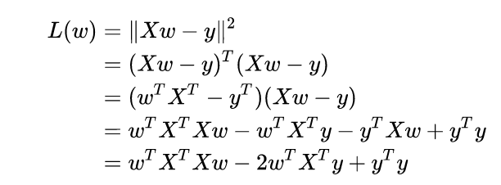

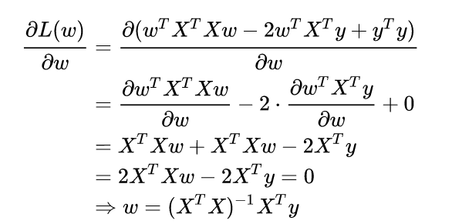梯度下降法：

理解：
梯度下降法中随机给a赋一个预设值就好比你随机出现在一个山坡上，然后这时候你想以最快的方式走到山谷的最低点，那么你就得判断你的下一步该往那边走，走完一步之后同样再次判断下一步的方向，以此类推就能走到山谷的最低点了。而公式中的α我们称它为学习率，在栗子中可以理解为你每一步跨出去的步伐有多大，α越大，步伐就越大。（实际中α的取值不能太大也不能太小，太大会造成损失函数L接近最小值时，下一步就越过去了。好比在你接近山谷的最低点时，你步伐太大一步跨过去了，下一步往回走的时候又是如此跨过去，永远到达不了最低点；α太小又会造成移动速度太慢，因为我们当然希望在能确保走到最低点的前提下越快越好。） [摘自csdn]
公式：

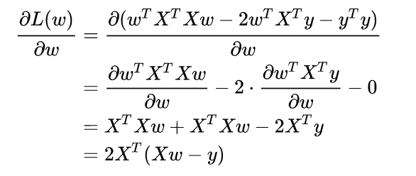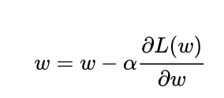

- 数据预处理
- 标准化与归一化
归一化(normalize)
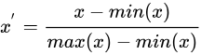
标准化(standardize)
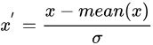
- 独热编码
独热码，在英文文献中称做 one-hot code, 又称独热编码、一位有效编码,直观来说就是有多少个状态就有多少比特，而且只有一个比特为1，其他全为0的一种码制。其方法是使用N位状态寄存器来对N个状态进行编码，每个状态都有它独立的寄存器位，并且在任意时候，其中只有一位有效。
举个例子，假设我们有四个样本（行），每个样本有三个特征（列），如图：
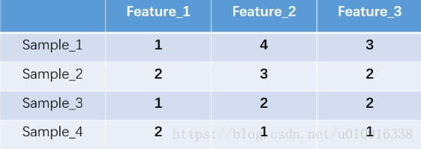这里feature_2 有4种取值（状态），我们就用4个状态位来表示这个特征，one-hot编码就是保证每个样本中的单个特征只有1位处于状态1，其他的都是0。
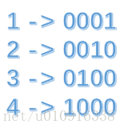
对于2种状态、三种状态、甚至更多状态都是这样表示，所以我们可以得到这些样本特征的新表示：
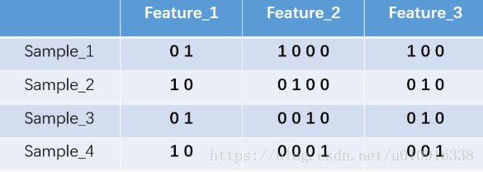
- 离散化
数据挖掘中有些算法，特别是分类算法，只能在离散型数据上进行分析，然而大部分数据集常常是连续值和离散值并存的。因此，为了使这类算法发挥作用，需要对数据集中连续型属性进行离散化操作。

那么，如何对连续型属性离散化呢?常见的有等宽分箱法，等频分箱法：

等宽分箱法的思想是，将数据均匀划分成n等份，每份的间距相等。

等频分箱法的思想是，将观察点均匀分成n等份，每份的观察点数相同。

在对数据离散化前，需要先处理异常点敏感问题，即我们需要首先设定一个阈值将异常数据移除。有两种思路：

*1.设定阈值为90%，将数据从小到大排序，移除全部数据最小的5%和最大的5%数据

*2. 设定阈值为90%，将数据从小到大排序，然后对所有数据求和，并计算每个数据占总和的比例，移除占比10%的数据

- 缺失值的处理
*1.直接删除
*2.均值，众数，中位数填充
- 异常值的检测和处理

检测：使用pandas中的describe()来观察连续型数据的统计性描述（只是粗略的观察一些统计量），或是用散点图直接观察以及正态分布的3∂原则

处理：
删除含有异常值的记录：直接将含有异常值的记录删除；
视为缺失值：将异常值视为缺失值，利用缺失值处理的方法进行处理；
平均值修正：可用前后两个观测值的平均值修正该异常值；
不处理：直接在具有异常值的数据集上进行数据挖掘；
三、参考来源：知乎 https://zhuanlan.zhihu.com/p/488128941
CSDN https://rosefun.blog.csdn.net/article/details/78983592
https://blog.csdn.net/qq_41853758/article/details/81252174
https://blog.csdn.net/xzfreewind/article/details/73555132
https://blog.csdn.net/weixin_42902413/article/details/87856623
https://blog.csdn.net/qq_41080850/article/details/86695846

